ТЕОРИЯ МЕХАНИЗМОВ И МАШИН
Конспект лекций

Лекция 1

начал строить машины уже несколько тысячелетий тому назад, однако наука о машинах возникла только в середине XVIII века. При этом существенный вклад внесла отечественная школа механики машин. Следует упомянуть имена выдающихся ученых: П.Л. Чебышева, П.И. Сомова, Х. Н. Гохмана, Н.Е. Жуковского, В.П. Горячкина, М.И. Мерцалова, Л.В. Ассура, И.И. Артоболевского и многих других.
Теория механизмов и машин (ТММ) – наука об общих методах исследования свойств механизмов и машин и проектирование их схем. Иногда ТММ называют алгеброй машиностроения. В ТММ решаются две основные задачи:
−анализ существующих механизмов и машин;−синтез (создание) новых механизмов и машин.
Некоторые вопросы первой задачи связаны с теоретической механикой. Что касается второй задачи, то она в курсе теоретической механике не рассматривается. Для решения второй задачи необходима хорошая базовая подготовка в области оптимизации. Задачи оптимизации подразделяются на два вида:
−исследование функции качества на экстремум;
−исследование функционала качества на экстремум.
Примечание: функция – когда числу соответствует число, а функционал – когда функции соответствует число.
К исследованию функционала относятся задачи определения оптимальных форм тел, в частности, оптимальных профилей зубьев. Применяемые методы (математически):
− вариационное исчисление;
− теория оптимального управления и др.
Основные понятия
Машина – устройство, выполняющее механические движения для преобразования энергии, материалов и информации с целью замены или облегчения физического и умственного труда:
−в технологических машинах (металлообрабатывающие станки, ткацких машинах) происходят изменение форм, размеров, свойства материалов и заготовок;
−в транспортных машинах (автомобили, космические корабли) происходит перемещение грузов, людей и других объектов;
−в энергетических машинах (ДВС-двигателях внутреннего сгорания, ЭД-электродвигателях) происходит преобразование энергии;
−в информационных машинах происходит преобразование информации.
Механизм – система тел, предназначенная для преобразования движения, одного или нескольких твердых тел в требуемые движения других твердых тел.
Примечание: к твердым телам относятся как абсолютные твердые (недеформируемые), так и гибкие и деформируемые тела.
Из определения следует, что в механизме твердые тела должны присутствовать на входе и выходе, а промежуточными могут быть жидкие и газообразные тела.
Машина и механизм их отличия
1. Машина может не содержать механизм. Например, ЭД преобразует электроэнергию в механическую без механизма.
2. Машина может иметь множество механизмов. Например, автомобиль. В состав автомобиля входят: зубчатые, кулачковые, ременные, гидравлические и другие механизмы.
3. В состав машины могут входить и другие устройства. В том же автомобиле имеются амперметры, вольтметры и т.д., которые не являются механизмами.
Звено механизма – твердое тело, входящее в состав механизма.
Примечание: звено может состоять из нескольких деталей, связанных между собой неподвижно.
Кинематическая схема механизма – графическое изображение последовательности соединения звеньев в кинематические пары.
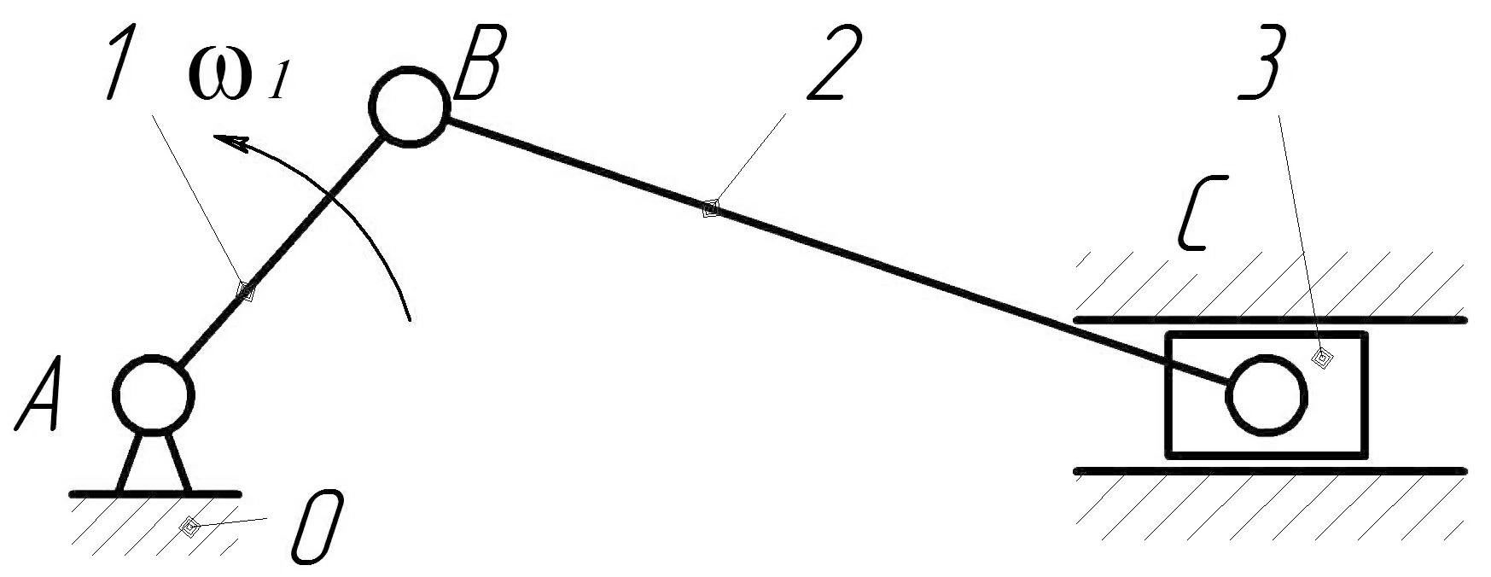
Пример.
Кинематическая схема четырехзвенного кривошипно-ползунного механизма

Состав механизма:
0−неподвижное звено, «стойка»
1−кривошип
2−шатун
3−ползун

Примечание: неподвижное звено на схемах выделяется штриховкой. Подобный механизм содержит ДВС, паровая и другие машины.
Кинематическая пара – соединение двух соприкасающихся звеньев, допускающее их относительное движение.
В рассмотренном выше примере содержатся 4 кинематические пары. Выделим их обозначив вращательную пару, где индексы ij обозначения звеньев, составляющих кинематическую пару; поступательную пару; высшую кинематическую пару (в дальнейшем):

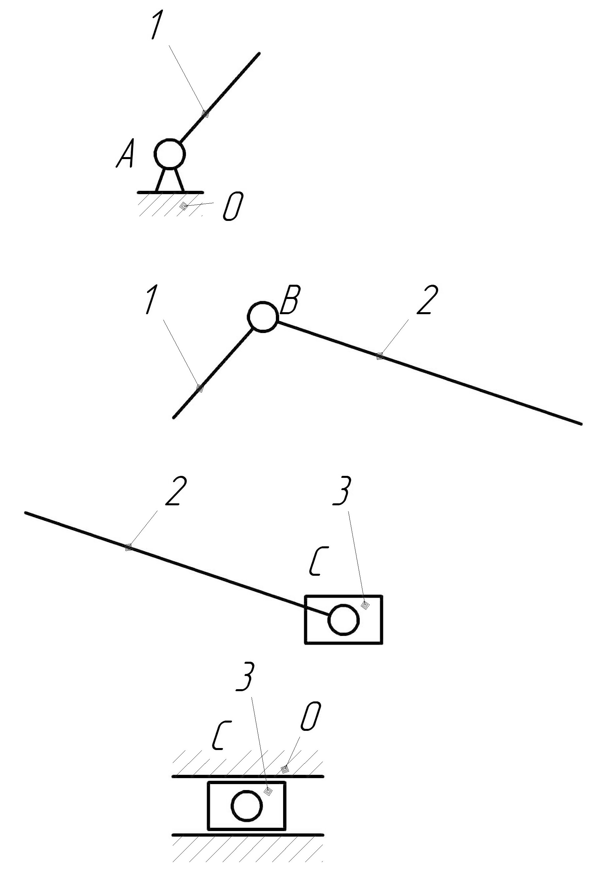
Вращательная пара

Вращательная пара

Вращательная пара

Поступательная пара

Классификация кинематических пар.
1. По числу степеней свободы.
Свободное тело, не состоящее в паре, имеет 6 степеней свободы. В кинематической паре условие постоянного соприкосновения звеньев уменьшает число возможных перемещений. Все кинематические пары в зависимости от количества наложенных связей делятся на классы от первого до пятого: . Если обозначить s – число связей, a f – степень свободы, то их зависимость можно выразить как f=6-s.

Примеры кинематических пар.
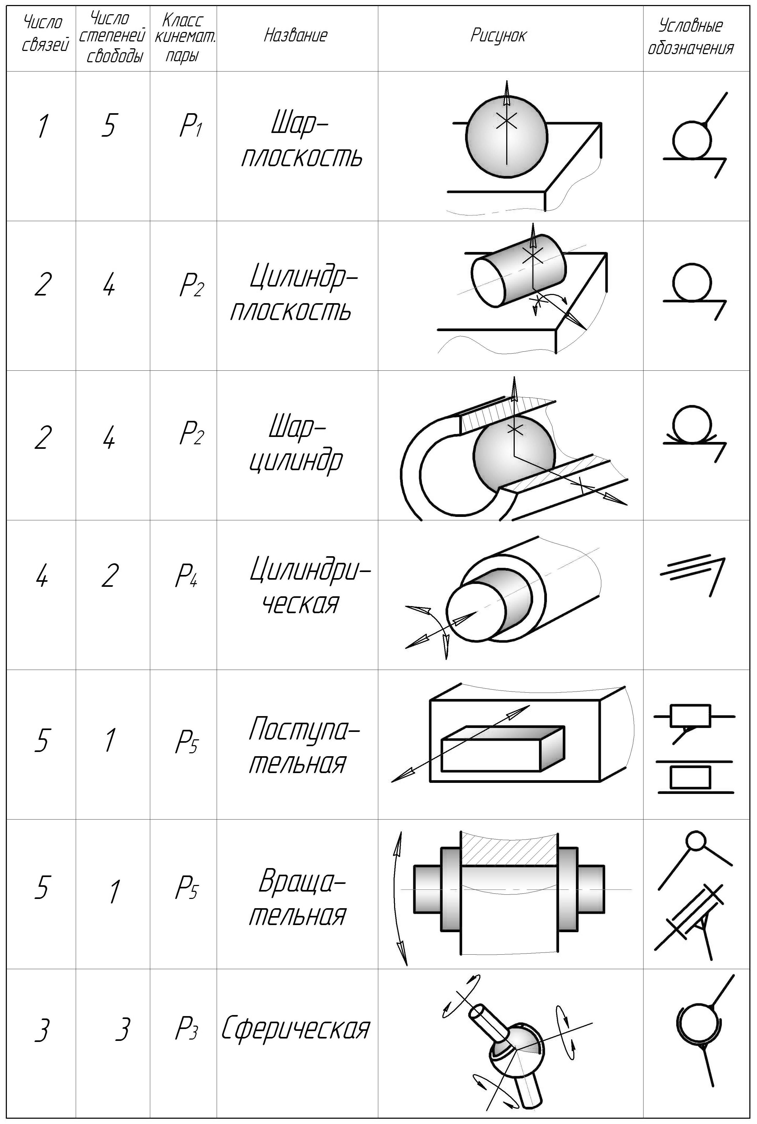

2. По характеру соприкосновения. Кинематические пары делятся на низшие и высшие:
−низшая кинематическая пара– может иметь соприкосновение звеньев по поверхности;
−высшая кинематическая пара – соприкосновение может иметь только по линии или в точке.
Из рассматривании выше низкими парами являются: цилиндрическая, поступательная, вращательная, сферическая. Остальные пары являются высшими.
Примечание: наряду с упомянутыми парами в практике применяют пары с многократным соприкосновением. Повторение соприкосновений звеньев характеризует эквивалентность пар различных видов. Например, пара с трехточечным контактом может быть эквивалентна плоскости или сферической паре по характеру движения звеньев.
3. По способу замыкания (обеспечение контакта звеньев пары):
− силовое замыкание (за счет действия силы веса, силы упругости пружины), например: шар – плоскость, цилиндр – плоскость;
− геометрическое (за счет конструкции рабочих поверхностей пары): относятся цилиндрическая, поступательная, вращательная, сферическая, винтовая, шар-цилиндр.
Кинематическая цепь−система звеньев, связанных между собой кинематическими парами. Подразделяется на:
− плоские;
− пространственные.
В плоской кинематической цепи при закреплении одного из звеньев все точки других звеньев совершают движения в параллельных плоскостях. Остальные кинематической цепи относятся к пространственным. Кинематические цепи еще подразделяются:
− открытые;
− замкнутые.
Открытая кинематическая цепь – цепь в которой имеются звенья, входящие только в одну кинематическую пару.
Конечности животных и человека также являются открытыми кинематическими цепями.
Замкнутая кинематическая цепь – цепь в которой каждое звено входит в две или более кинематической пары.
Степень свободы (подвижности) кинематической цепи.
Примем, что кинематическая цепь содержит: n – подвижных звеньев; – число кинематических пар первого класса; – соответственно второго класса и так далее , и . Если звенья были бы свободными, то имели бы 6n степеней свободы. Но поскольку все звенья связаны и образуют кинематические пары, а класс кинематической пары равен числу связей, то степень свободы W кинематической цепи равна
.
Приведенная зависимость была предложена П.И. Сомовым и развита А.П. Малышевым.
Для плоской системы вычитая 3 степени свободы от каждой компоненты, входящей в формулу, получим
.
Автором последней формулы является П.Л.Чебышев.
Однако приведенные формулы в некоторых случаях дают неверные результаты. Например, если цепь содержит так называемые пассивные (избыточные) связи, а также лишние (местные) степени свободы. Некоторые особенности об этом рассмотрим позже.
Вопросы для самопроверки.
- Чем отличаются задачи синтеза механизмов от анализа механизмов?
- Почему не существуют кинематические пары ?
- Может ли механизм содержать нетвердые тела?
- Может ли машина не иметь механизмов?
Лекция 2

Начальное звено – звено, которому приписывается одна или несколько обобщенных координат механизма.
Обобщенные координаты (ОК)− независимые между собой параметры, однозначно определяющие положения всех звеньев механизма. В качестве начального звена выбирают то звено, с которого проще осуществлять анализ механизма таким является входное и выходное звенья.
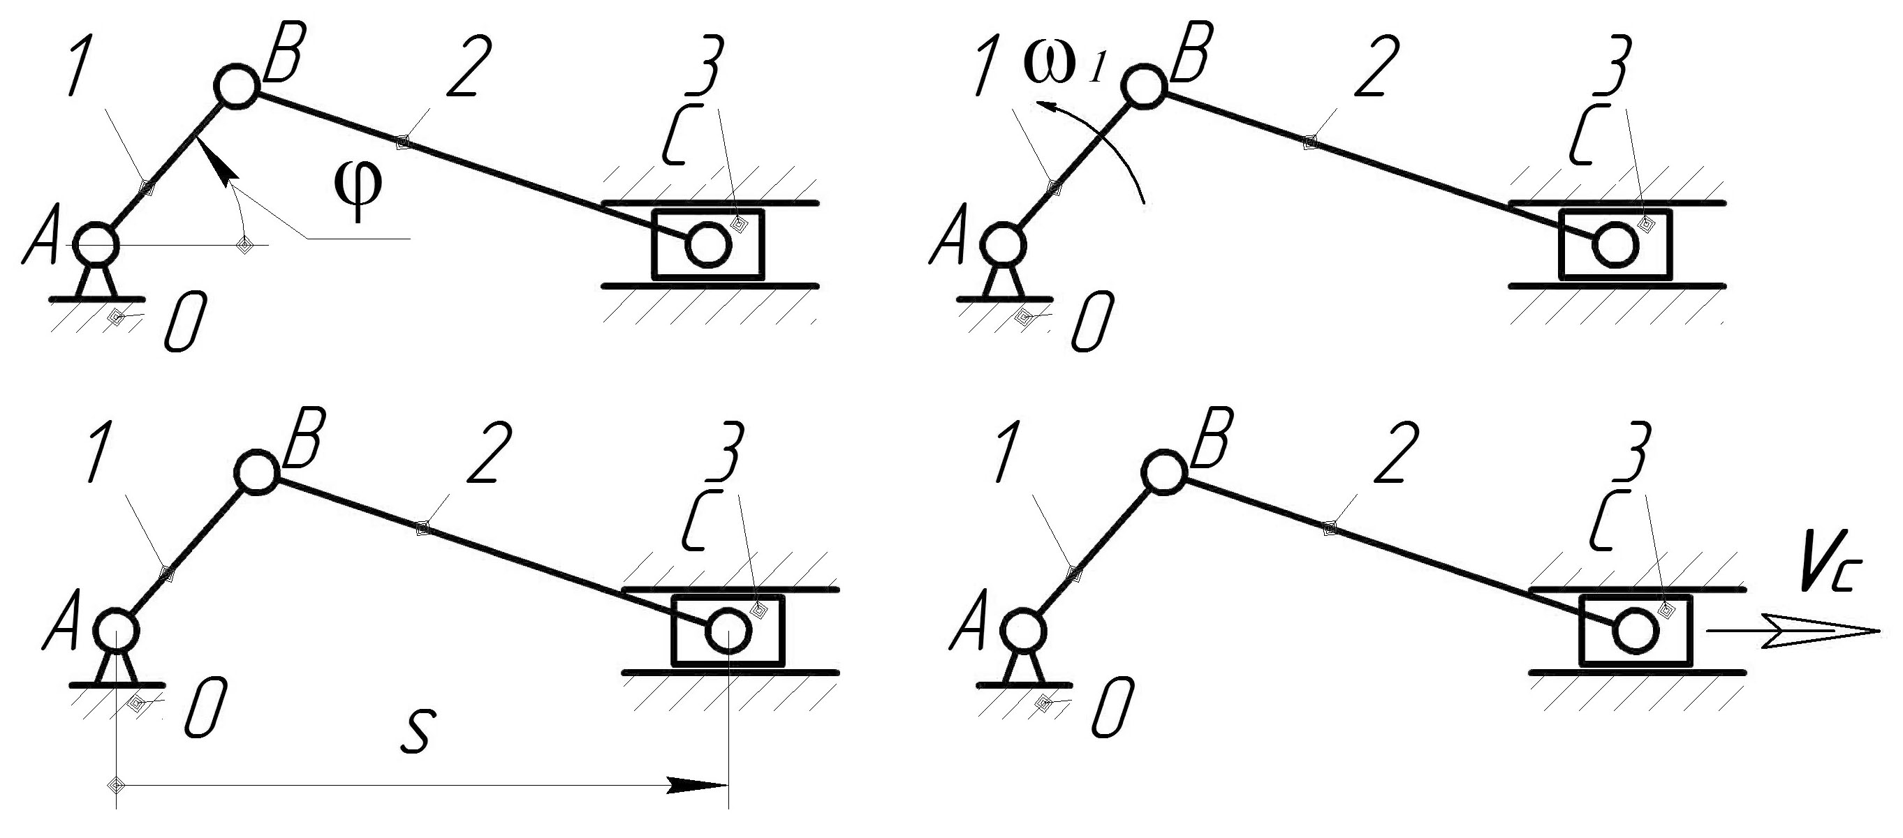
Обобщенными координатами могут быть угловые, линейные параметры и их производные.
Примеры обобщенных координат
.

Закон движения механизма (системы)!
Количество обобщенных координат, однозначно определяющих положение механической системы, равно числу степеней свободы системы:
.
Формулу необходимо использовать с учетом наличия пассивных связей и лишних степеней свободы.
Рассмотрим примеры. Проверим работоспособность представленных ниже механизмов. Под работоспособностью механизма подразумевается обеспечение заданного закона движения выходного (рабочего) звена.
Двухкривошипный рычажный механизм состоит: n=4; Поставив численные значения в формулу Чебышева, получим
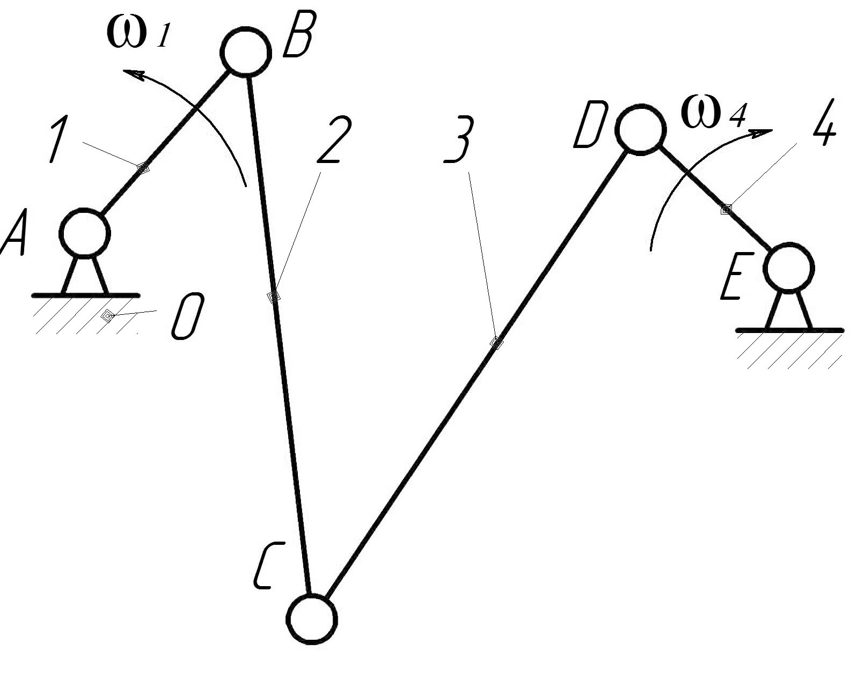
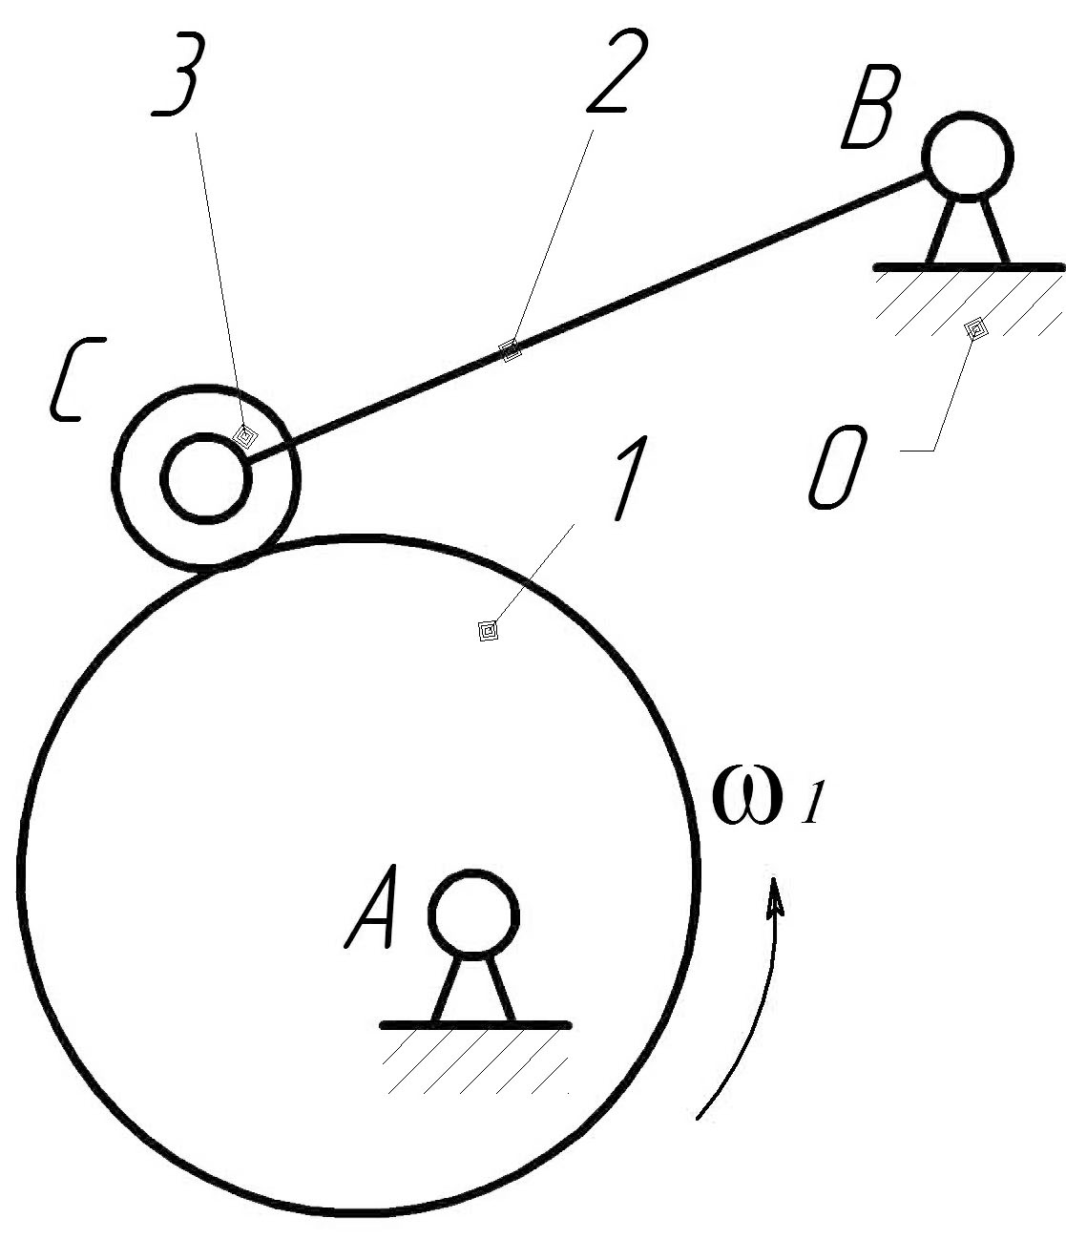
Число обобщенных координат также равно 2, поэтому механизм работоспособен.
Кинематическая схема
двухкривошипного рычажного механизма
Кинематичекая схема
кулачкового механизма

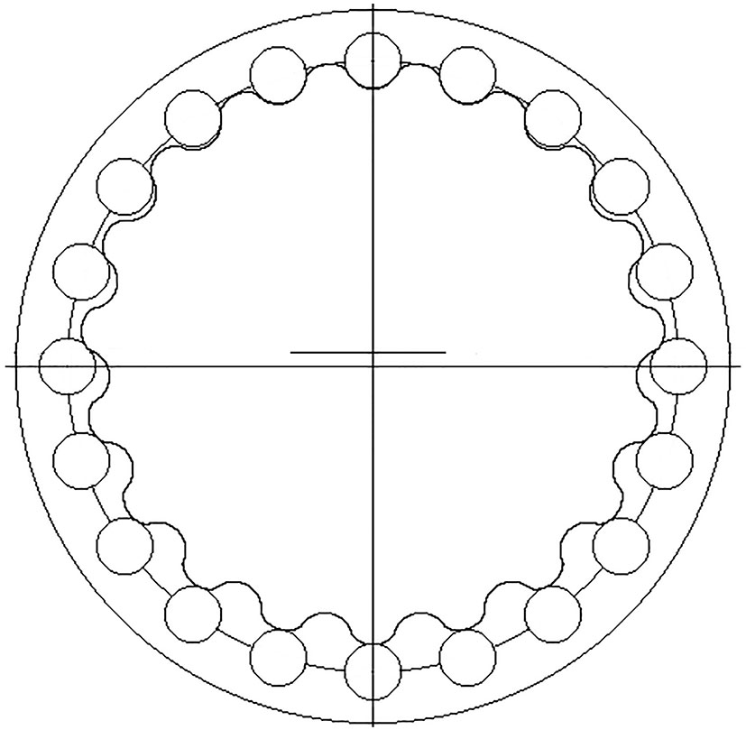
1
3
2
A
B
ω1
Кинематическая схема циклоидальной передачи
с промежуточными телами

Кулачковый механизм содержит: n=3; По формуле Чебышева получаем
В этом случае возникает несоответствие с числом обобщенных координат который равен 1, так как реальный механизм работает. «Ошибка» связана с вращением ролика 3 относительно оси С, которое не влияет на закон движения выходного звена толкателя 2. Такая связь называемой лишней степенью свободы. Она является полезной: трение скольжения заменяется трением качения.
Рассмотрим еще один пример. Проанализируем работоспособность циклоидальной передачи т.е. нас интересует будет ли выходное звено 2 иметь однозначный закон движения.
Если решать эту задачу на реальной модели механизма, то получили бы утвердительный ответ. Следовательно степень свободы механизма равна 1 (W=1), так как присутствует одна обобщенная координата . А теперь проверим по формуле Чебышева. Из рисунка следует: n=22; . Поставляя численные значения в формулу П.Л. Чебышева, получим
.
Здесь имеем место несоответствия из-за наличия 20 лишней степеней свободы, а также 19 пассивных связей, которые в целом оказывают положительные действия на передачу: лишние степени уменьшают потери энергии на трение, а пассивные связи увеличивают нагрузочную способность.

Структурная классификация механизмов по Л.В. Ассуру.
Для решения задач синтеза и анализа механизмов профессором Петербургского университета Л.В. Ассуром была предложена оригинальная структурная классификация. По этой классификации механизмы, не имеющие лишних степеней свободы и пассивных связей, состоят из первичных (начальных) механизмов и структурных групп Ассура.

Направление структурного синтеза механизма по Ассуру
Механизм | = | Первичный  механизм | +…+ | Первичный  механизм | +…+ | Структурная  группа | +…+ | Структурная  группа
←Направление структурного анализа механизма по Ассуру←
Первичный механизм (начальный механизм) – механизм состоящий из двух звеньев (одно из которых неподвижное) образуют кинематическую пару с одной или с несколькими степенями свободы. Эти механизмы условно отнесены первому классу.
Примеры первичных механизмов.
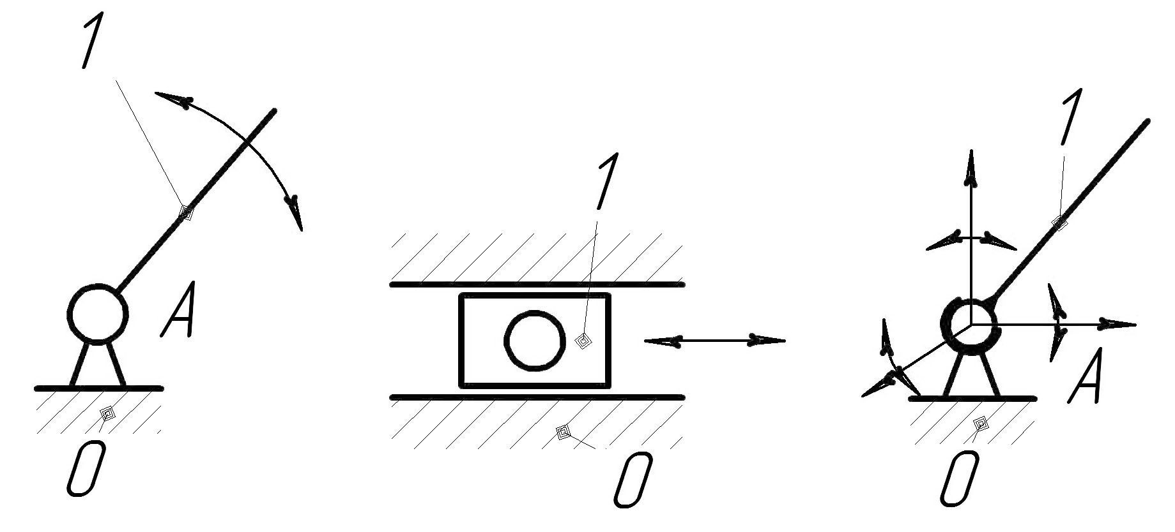

Структурная группа Ассура – простейшая неделимая кинематическая цепь, образованная только подвижными звеньями механизма, подвижность которой равна нулю ().
Поводки− конечные звенья групп Ассура, входящие в две кинематические пары из которых одна имеет свободный элемент звена.
Группы Ассура могут иметь различные степени сложности.
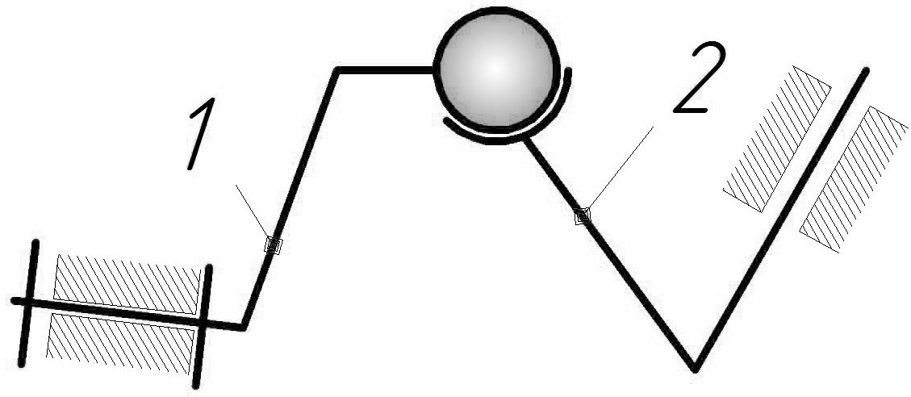
Пример пространственной группы Ассура, состоящей из: n=2; Поставляя численные значения в формулу Сомова-Малышева, получим
Далее остановимся на группах Ассура плоских механизмов. Здесь могут быть два варианта: цепь содержит кинематические пары только , а другая цепь содержит как , так и .
Формула Чебышева для первого варианта представится
из которой следует, что число кинематических пар равно
,
а количество звеньев n−четное. Таким образом, простейшая группа Ассура состоит из двух подвижных звеньев и трех кинематических пар. Причем в зависимости от различных сочетаний вращательных и поступательных кинематических пар можно составить пять видов:
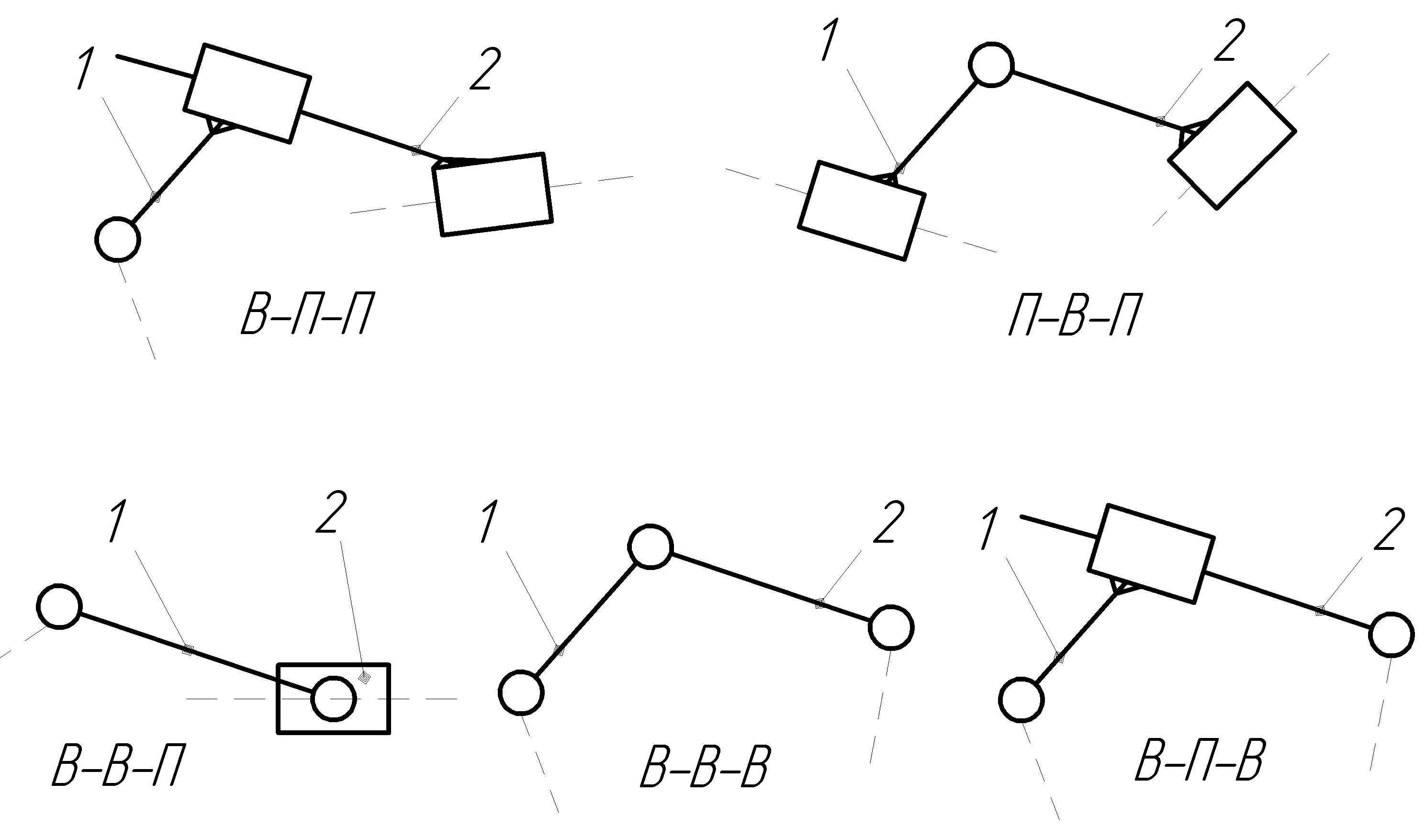

Для второго варианта формула Чебышева свяжет параметры
,
решениями которой могут быть: n=1; ; или n=1; . Ниже представлены примеры.

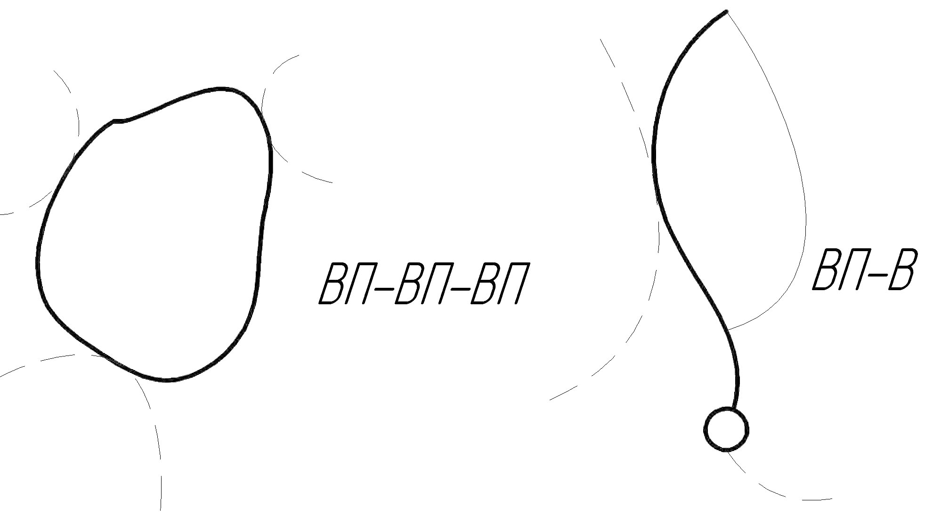

Рассмотренные выше группы Ассура относятся ко второму классу.
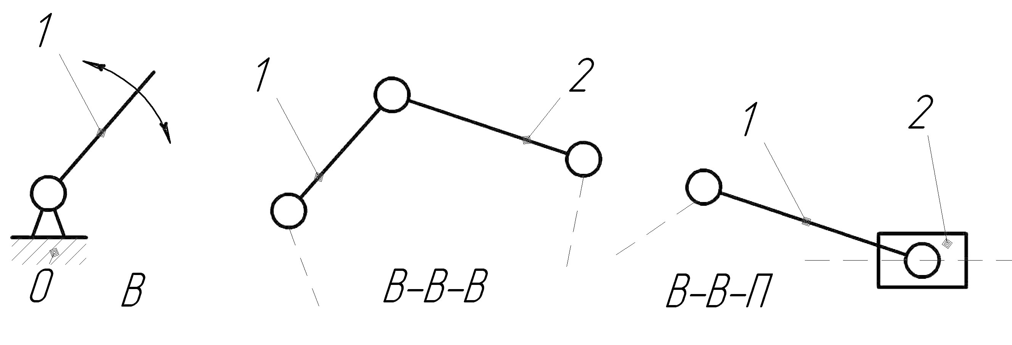
Рассмотрим процесс синтеза механизма по методу Ассура, содержащего следующие группы Ассура и первичного механизма:

Синтезированный механизм может иметь вид
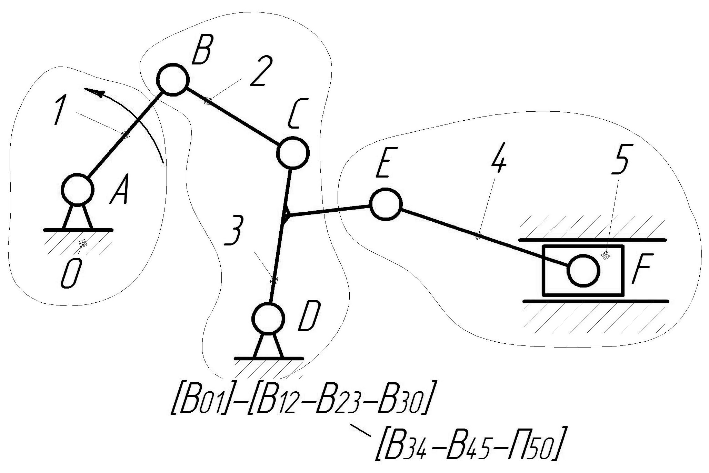

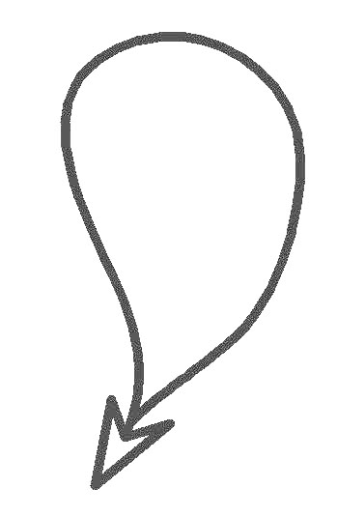
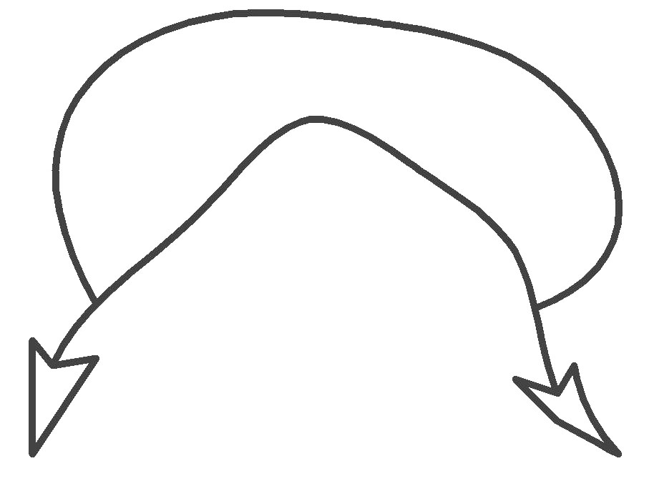
Для удобства исследования составим скелетную схему механизма, обозначив:
−первичный
механизм

[Укажите здесь источник.]
−группу Ассура
двухповодковую
кажите здесь источник.]

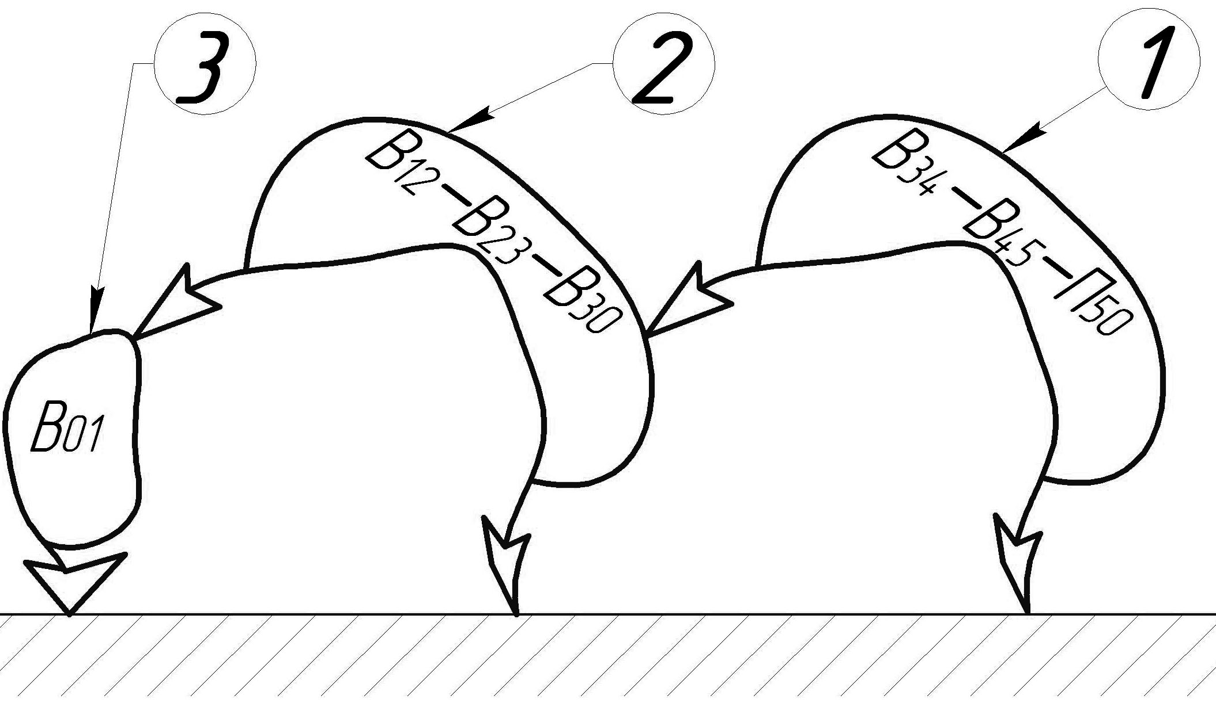

В дальнейшем группу, обозначенной цифрой 1 будем называть внешней замыкающей группой Ассура, а цифрой 2−внутренней замыкающей группой Ассура.
Внешняя замыкающая группа Ассура −группа, не имеющая наслаивающих групп Ассура. Число таких групп в механизме не ограничено.
Внутренняя замыкающая группа Ассура− группа которая становится внешней при удалении внешней замыкающей группы Ассура. Количество их также не ограничено.
Следует отметить, что количество первичных (начальных) механизмов 3 может быть сколько угодно. Введенные понятия облегчают силовой расчет механизмов.
Вопросы для самопроверки.
- Число первичных механизмов может быть больше структурных групп?
- Может ли быть пассивная связь вредной?
- В каких случаях число обобщенных координат больше начальных звеньев?
- Сколько лишних степеней свободы может присутствовать в механизме?
Лекция 3

Рассмотрим более сложные группы Ассура.
Класс группы Ассура выше второго определяется по числу кинематических пар, входящих в замкнутый контур, образованный внутренними кинематическими парами.
Примеры.
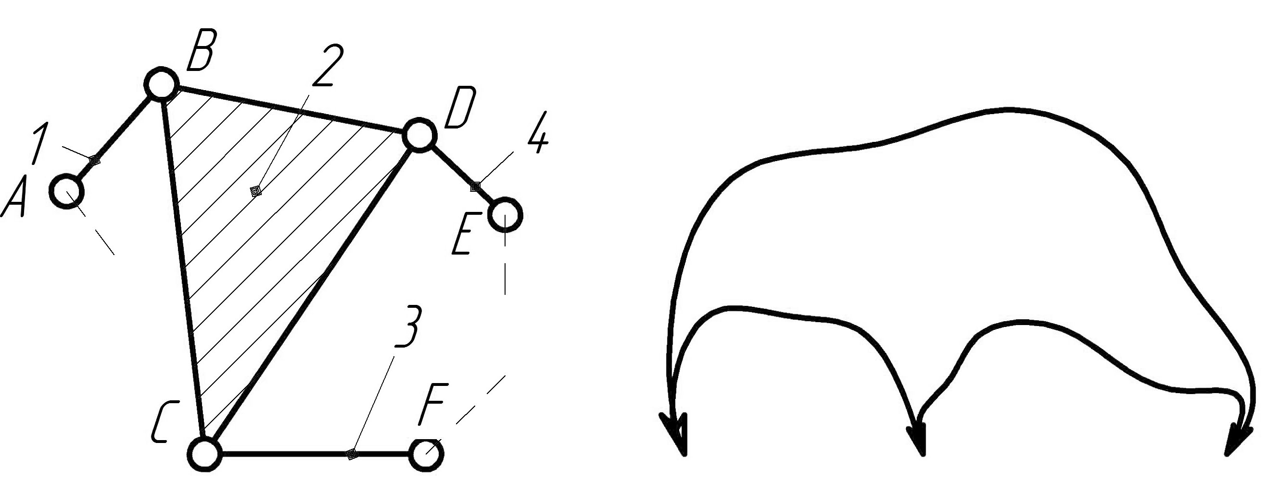
Представлена группа Ассура 3-го класса и ее скелетная схема. Характерным признаком является наличие замкнутого трехстороннего контура CBD. Кроме
того степень подвижности по Чебышеву равна W=0.
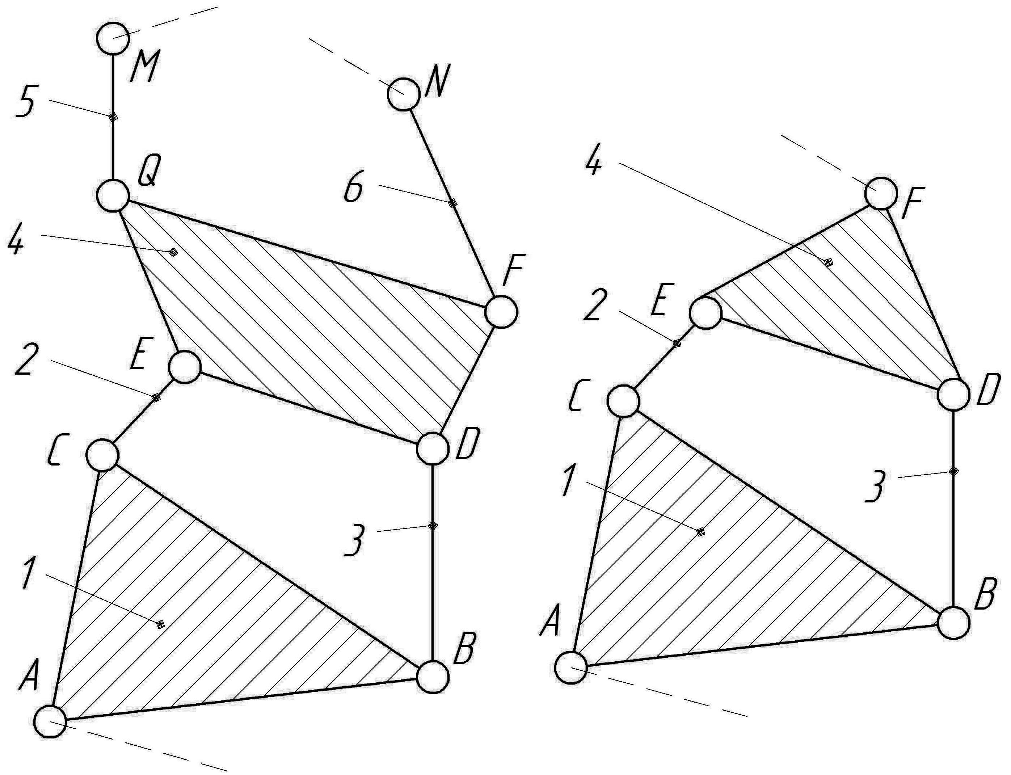
Рассмотрим группу Ассура 4-го класса. Особенностью является наличие

четырехстороннего замкнутого подвижного контура BCDE, образованного из
внутренних кинематических пар и степень подвижности равна нулю W=0.
Примечание: в механизме отдельные кинематическая пара и звено могут входить в состав только одной группы Ассура.
Основные виды механизмов.
Упрощенная классификация механизмов по конструктивным признакам

СОДЕРЖАЩИЕ
НЕТВЕРДНЫЕ ТЕЛА
МЕХАНИЗМЫ
СОСТАВЛЕНЫ ИЗ ТВЕРДЫХ ТЕЛ
ИЗ АБСОЛЮТНО
ТВЕРДЫХ ТЕЛ
СОДЕР. ДЕФОРМИРУЕМЫЕ ТЕЛА
СОДЕР. ЖИДКИЕ ТЕЛА
СОДЕР. ГАЗООБРАЗНЫЕ ТЕЛА
С НИЗШИМ КИНЕМАТИЧЕСКМИ ПАРАМИ
СОДЕР. ВЫСШИЕ КИНЕМАТИЧЕСКИЕ ПАРЫ.
РЫЧАЖНЫЙ (СТЕРЖНЕВОЙ)
МЕХАНИЗМ
ЗУБЧАТЫЙ
МЕХАНИЗМ
КУЛАЧКОВЫЙ
МЕХАНИЗМ

РЕМЕННАЯ
ПЕРЕДАЧА
ГИДРАВЛИЧЕСКИЙ МЕХАНИЗМ
ПНЕВМАТИЧЕСКИЙ МЕХАНИЗМ

Зубчатый механизм − механизм, в состав которого входят зубчатые звенья.
Зубчатое звено – звено, имеющее выступы (зубья) для передачи движения посредством взаимодействия с выступами другого звена.
Зубчатое колесо-зубчатое звено с замкнутой системой зубьев.
Кулачковый механизм − механизм, в состав которого входит кулачок.
Гидравлический механизм механизм, в котором преобразование движения происходит посредством жидких тел.
Кинематический анализ механизма.
Задачи, решаемые при кинематическом исследовании:
− определение положений звеньев, а также траектории движения отдельных точек звеньев;
− нахождение и скоростей ускорений как линейных, так и угловых.
Методы кинематического исследования.
Аналитические методы. Достоинства: универсальность, точность, решение практически любых задач. Недостатки: требование математической подготовки, сложность.
Графические методы. Достоинства: простота, наглядность. Недостатки: возможность решения ограниченных типов задач.
Принимая во внимание сказанное, основное внимание уделим графической кинематике. Следует отметить, что существуют различные графические методы. Остановимся на наиболее простом на так называемом методе планов. Суть метода заключается в том, что система уравнений, связывающие кинематические и геометрические параметры, решаются графически-построением планов скоростей и ускорений.
План скоростей механизма −графическое изображение в виде пучка лучей абсолютных скоростей точек звеньев и отрезков соединяющих концы лучей – относительных скоростей соответствующих точек.
План ускорений механизма − графическое изображение в виде пучка лучей абсолютных ускорений точек звеньев и отрезков соединяющих концы лучей – относительных ускорений соответствующих точек.
План механизма – графическое изображение взаимного расположения звеньев, соответствующие заданным положениям начальных звеньев.
Графические методы исследования механизмов связаны с масштабами:
− чертежный масштаб, обозначаемый М;
− вычислительный или масштабный коэффициент , в котором индекс указывает к какому параметру относится.
Вычислительный коэффициент – отношение численного значения физической величины, в свойственных от единицах, к длине отрезка, в мм, изображающего указанную величину.
Например: – вычислительный коэффициент линейной скорости, означающий, что в одном мм чертежа содержатся 0,25 м/с. – вычислительный коэффициент силы, означающий, что в одном мм чертежа содержатся 5 Н .
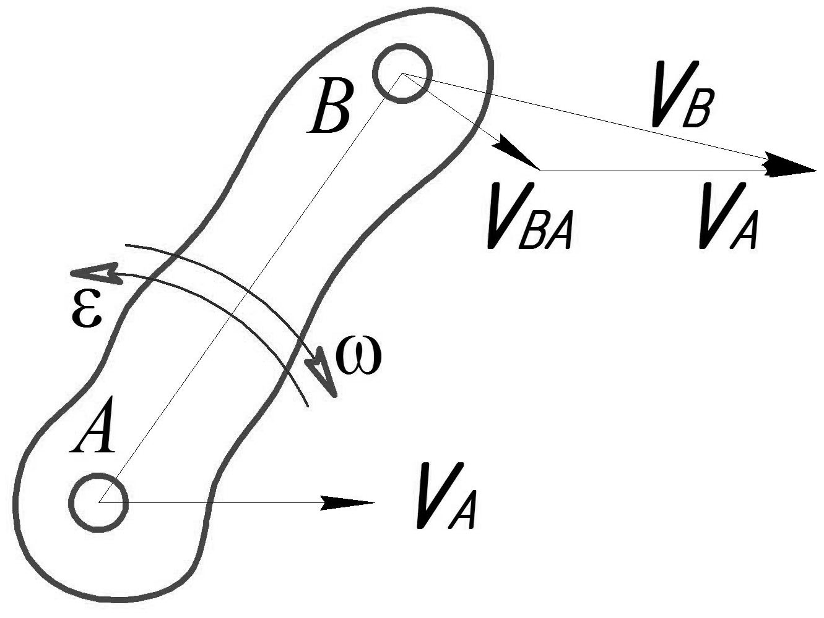
Для облегчения освоения графических методов уместно вспомнить некоторые понятия из курса теоретической механики: плоское движение тела можно представить как совокупность двух движений: поступательного движения произвольно выбранной точки-полюса и вращательного движения относительно полюса. При этом направление и скорость вращения не зависит от выбранного полюса. Поясним сказанное с помощью примера, изображенного на рисунке, в котором -вектор линейной скорости полюса А в поступательном движении, а скорость точки В равна ,
где -вектор относительной скорости точки В относительно А. Выполнив следующее действие, получим величину угловой скорости звена:
.
Ускорения точек А и В связаны между собой
,
где линейные ускорения точек соответственно В и А; -относительное ускорение точки В относительно А. Причем последнее распадается на два слагаемое:
,
в котором вектор нормального ускорения, равный по величине
и направленный к полюсной точке А;
вектор тангенциального ускорения с модулем
,
направленный перпендикулярно к ВА, где ε−угловое ускорение звена.
Кинематический анализ плоского рычажного механизма второго класса.
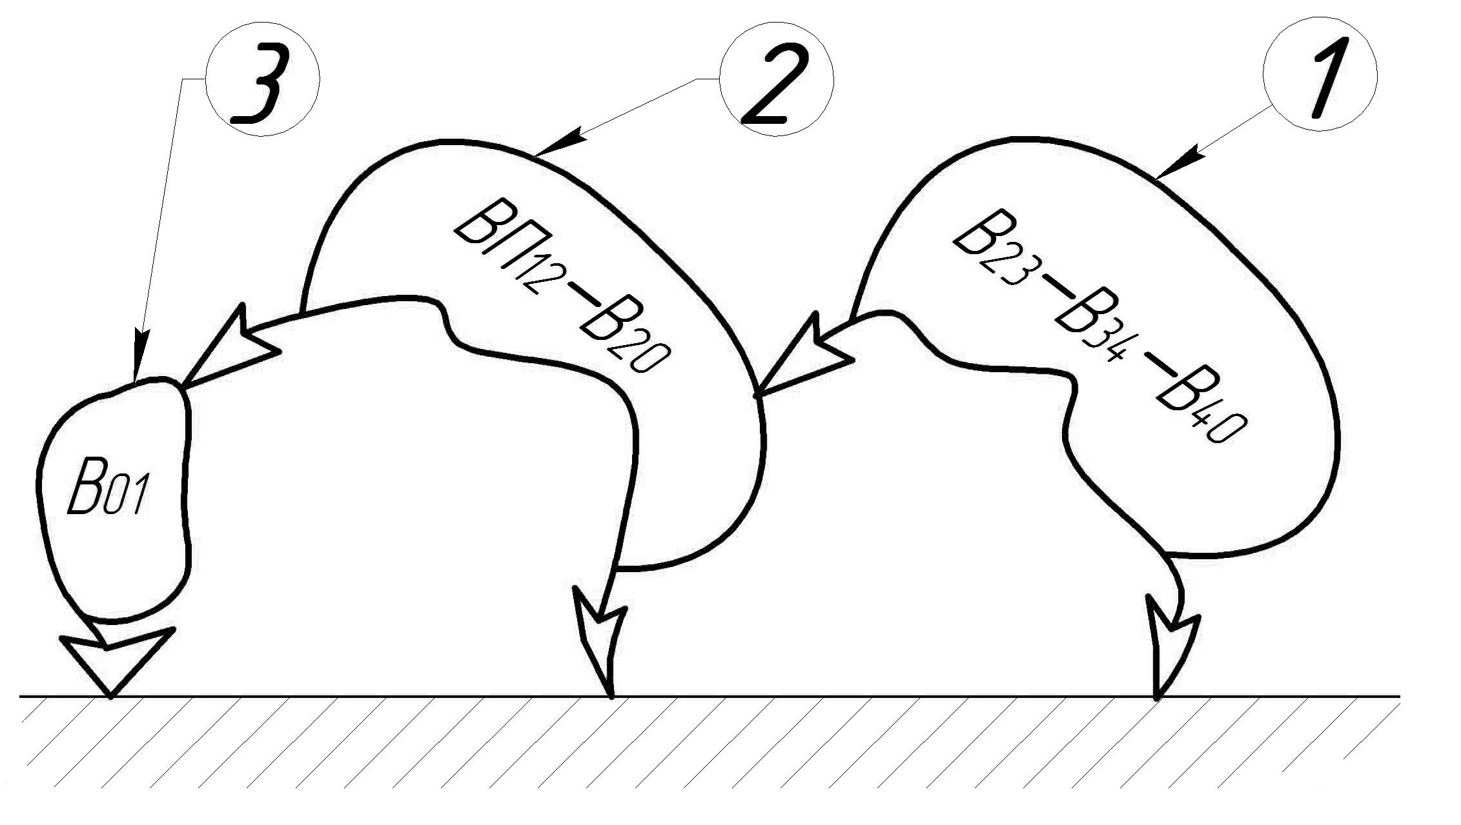
Решим задачу на примере зубчато-рычажного механизма, изображенного ниже в соответствующем масштабе , скелетная схема которого имеет вид:

Исходные данные:
m, α – соответственно модуль и угол зацепления; числа зубьев соответственно шестерни 1 и колеса 2; линейные параметры звеньев, координаты центров масс и взаимного расположения точек; угол, определяющий положение механизма; массы звеньев соответственно 1, 2, 3, 4; моменты инерции звеньев, относительно осей, проходящих через центров масс перпендикулярно плоскости перемещения; момент силы полезного сопротивления, действующий на звене 4; угловая скорость звена (шестерни) 1 .
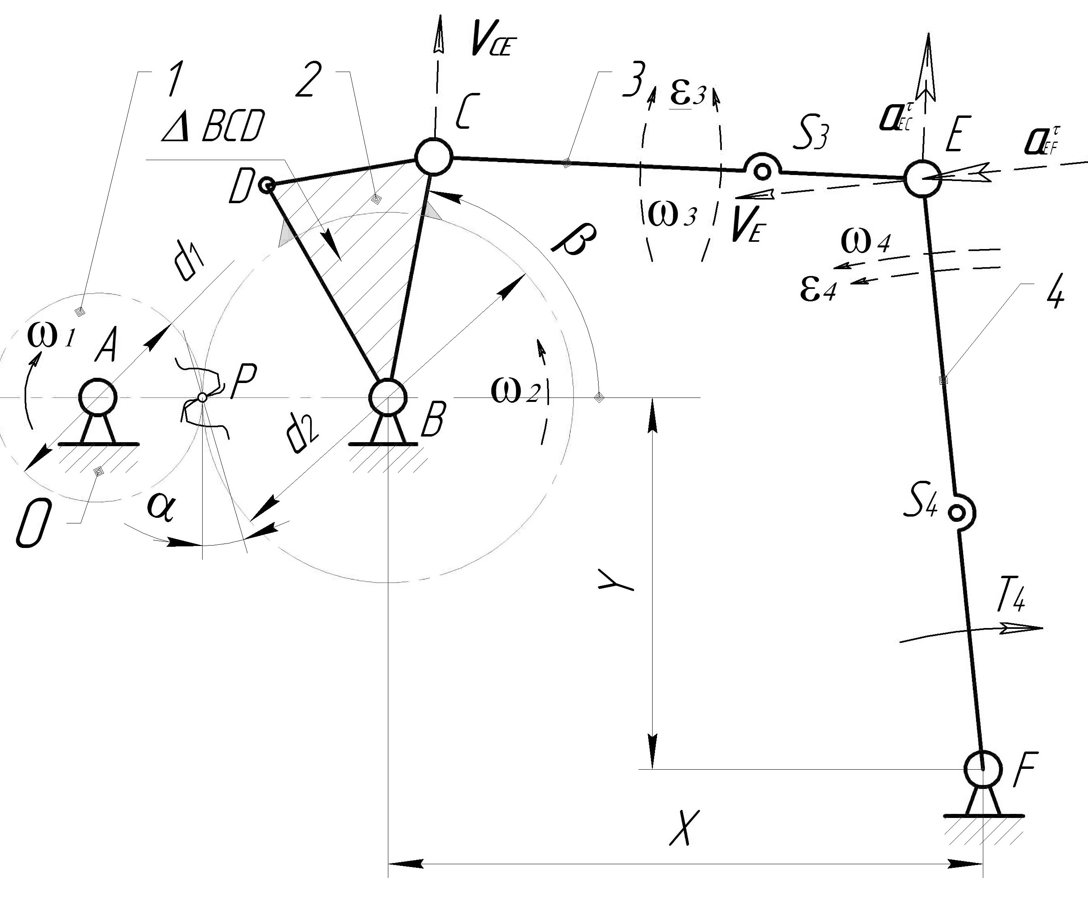
План зубчато-рычажного механизма в

Задачей является: определение линейных скоростей и ускорений точек звеньев, а также угловых скоростей и ускорений звеньев. Воспользуемся графическим методом-методом планов. Но прежде чем приступать к ее решению необходимо проверить работоспособность механизма, т. е. подчиняется ли система условию . Механизм содержит: n=4; . Подставляя численные значения в формулу Чебышева, получим
.
Так как механизм содержит одну обобщенную координату условие выполняется.

Вопросы для самопроверки.
- Как будет выглядеть группа Ассура 6-го класса?
- Какой метод кинематического исследования точнее аналитический или графичекий?
- Изменится ли степень подвижности механизма при присоединении к нему группы Ассура 4-го класса?
- Можно ли определить на плане скоростей величину относительной скорости?
Лекция 4

Определение линейных скоростей.
- Скорости точек А, В и F равны нулю:
.
Отразим сказанное графически на плане скоростей с началом (полюсом) . При этом точки на плане будем обозначать строчными буквами. Кроме того, отрезки прямых линий не следует снабжать стрелками при отсутствии обозначения вектора.
- Скорость в полюсе зацепления :
В данном случае одно векторное уравнение содержит два неизвестных вектора: . Для решения необходимо привлечь дополнительно векторное либо два скалярные уравнения ( в плоской системе одно векторное уравнение распадается на два). В качестве дополнительных уравнений примем
Система из трех уравнений имеет решение. Результат решения покажем на плане скоростей в виде отрезка прямой линии .
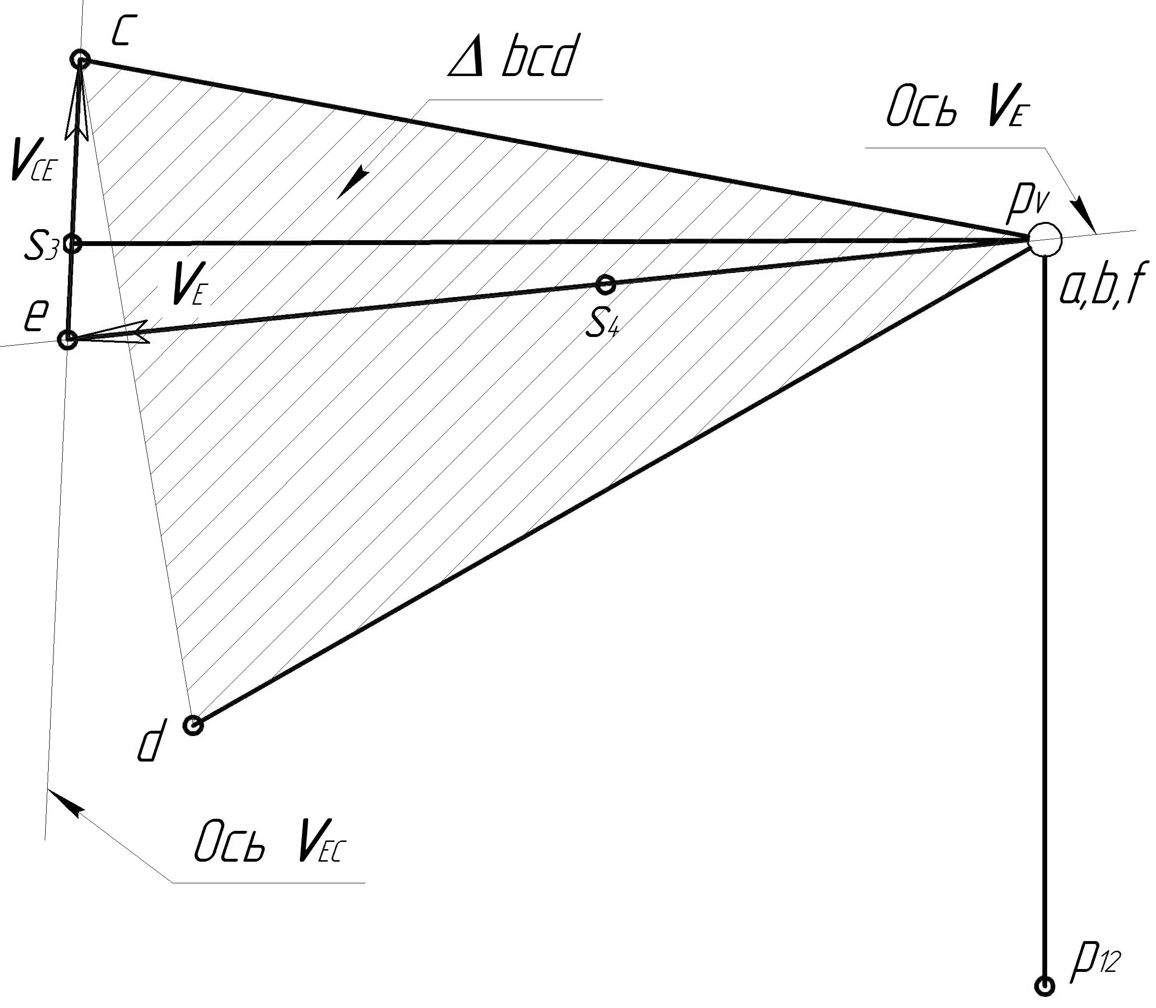
План скоростей в

Далее нам понадобится угловая скорость зубчатого колеса 2:
,
где передаточное отношение между колесом 2 и шестерней 1.
Направление показано на плане механизма.
- Скорость точки С равна
.
Как в П.2 дополняем двумя уравнениями:
.
Найденное решение покажем на плане скоростей отрезком прямой .
- Скорость точки D.
Поступая как в предыдущем случае:
.
.
Решение покажем на плане скоростей отрезком прямой .
Замечаем, что треугольники Δbcd на плане скоростей и ΔBCD на плане механизма подобны и повернуты на 90° друг относительно друга так как соответствующие стороны взаимно перпендикулярны. Такое свойство называется свойством подобия плана скоростей.
Теорема: отрезки прямых линий, соединяющие точки одного и того же звена плане механизма и отрезки прямых линий, соединяющие концы векторов скоростей этих точек на плане скоростей образуют подобные фигуры, повернутые на 90° друг относительно друга.
- Скорость точки Е.
Перемещение этой точки будем рассматривать относительно двух локальных полюсов: С и F:
Дополним недостающими уравнениями:
Система уравнений имеет решение: графически на плане скоростей находим положение точки е, а затем искомый отрезок прямой fe, изображающий в соответствующем масштабе.
- Скорость точки .
В целях упрощения задачи воспользуемся свойством подобия плана скоростей. Составим пропорцию
из которой находим длину отрезка и положение точки на плане скоростей. Соединив точки и найдем искомую величину .
- Скорость точки .
Поступая аналогичным образом, из выражения
Определяем положение точки , а затем величину отрезка .
Определение угловых скоростей.
Угловая скорость шестерни 1 задана, а угловая скорость колеса 2 была определена по ходу решения.
- Угловая скорость звена 3.
− по модулю можно найти из выражения
.
− для определения направления угловой скорости необходимо вектор относительной скорости , найденный на плане скоростей (показан на плане скоростей), перенести в точку С на плане механизма, затем визуально найти направление : оно совпадает с направление вращения часовой стрелки.
Определение линейных ускорений.
- Ускорения точек А, В и F равны нулю:
.
Строим план ускорений в масштабе с началоми отметим точки a, b, f.
- Ускорение точки (в полюсе зацепления) равно
,
причем как было сказано ранее
(сонаправлены);
,
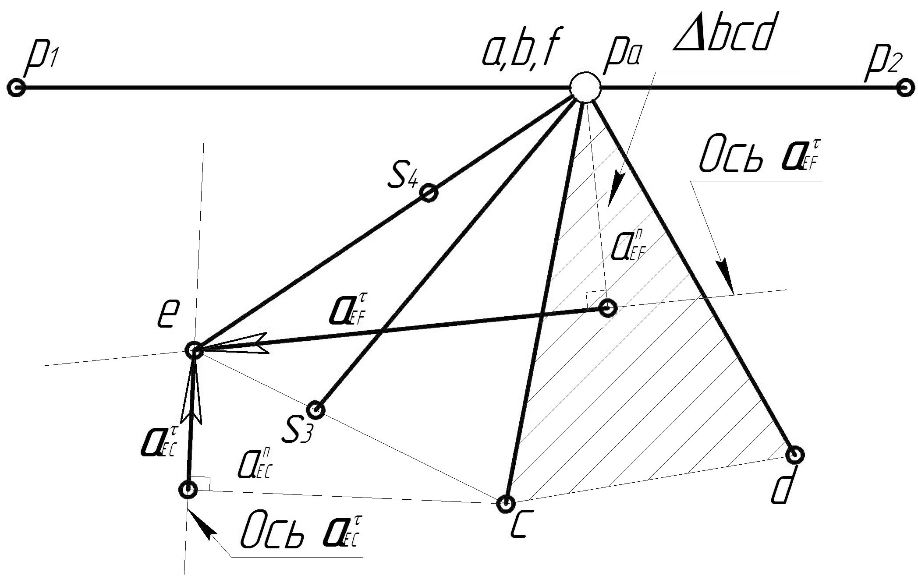
так как ε=0 в связи с тем, что Решение представим в виде отрезка прямой линии на плане ускорений.
План ускорений в масштабе µ_{a}

- Ускорение точки , принадлежащей колесу 2, находим аналогичным образом как в предыдущем случае
;
;
.
Отрезок прямой линии на плане ускорений является решением системы уравнений.
- Ускорение точки . Решается аналогично:
;
;
.
Решение уравнений представим отрезком прямой линии на плане ускорений.
5.Ускорение точки . Система уравнений аналогична:
;
;
.
Из решения уравнений находим отрезок на плане ускорений.
Нетрудно заметить, что треугольник на плане ускорений подобен треугольнику на плане механизма. Таким образом, приходим к выводу о том, что план ускорений также подчиняется свойству подобия. Однако в данном случае поворот осуществляется на угол, отличающийся от 90°.
- Ускорение точки E.
Перемещение точки E будем рассматривать относительно двух локальных полюсов C и F:
уравнения относительно С
уравнения относительно F
Две системы уравнений умеют общее решение, которое находим графически с помощью плана ускорений, предварительно аналитически вычислив модули . Следуя правилам векторной алгебры несложно найти суммы векторов. Опуская подробности, окончательное решение представим на плане ускорений. Искомым параметром является отрезок прямой, изображающий вектор в масштабе.
- Ускорение точки .
Воспользуемся свойством подобия плана ускорений. Составим пропорцию из условия пропорциональности отрезков прямых:
из которой находим отрезок . Затем на плане ускорений на отрезке (так как точка расположена на линии ЕС плана механизма) отмерив расстояние от е определяем положение точки . Длина отрезка является модулем вектора в масштабе.
- Ускорение точки .
Поступим аналогично п.7. Составим уравнение пропорции
.
На прямой плана ускорений от точки е отложим отрезок, равный . Конец этого отрезка укажет на положение точки . Далее соединив полученную точку с полюсом найдем искомую величину
Определение угловых ускорений.
Все звенья совершают вращательные движения. Однако шестерня 1 и колесо 2 не имеют угловых ускорений из-за постоянства угловых скоростей. Найдем ускорение шатуна 3 и коромысла 4, которые связаны соответственно с и . Предварительно на плане ускорений выберем векторы и
- Угловое ускорение звена 3:
−по модулю равно
;
−для определения направления ускорения переносим вектор из плана ускорений в точку Е на плане механизма, затем визуально находим направление . Получилось против хода часовой стрелки.
- Угловое ускорение звена 4.
Ход решения аналогичен с предыдущим пунктом:
−величина ускорение равна
;
−вектор найденный на плане ускорений, переносим в точку Е плана механизма. Искомое угловое ускорение направлено против хода часовой стрелки.
Вопросы для самопроверки.
- Для каких механизмов применим метод планов скоростей ?
- Свойства плана скоростей.
- Может ли ?
- Как направлено угловое ускорение звена ?
Лекция 5

Кинематический анализ механизма, содержащего высшую кинематическую пару.
Рассмотрим кулачковый механизм, изображенный ниже в соответствующем масштабе
Определение линейных скоростей.
1.Скорости точек А, В равны нулю:
.

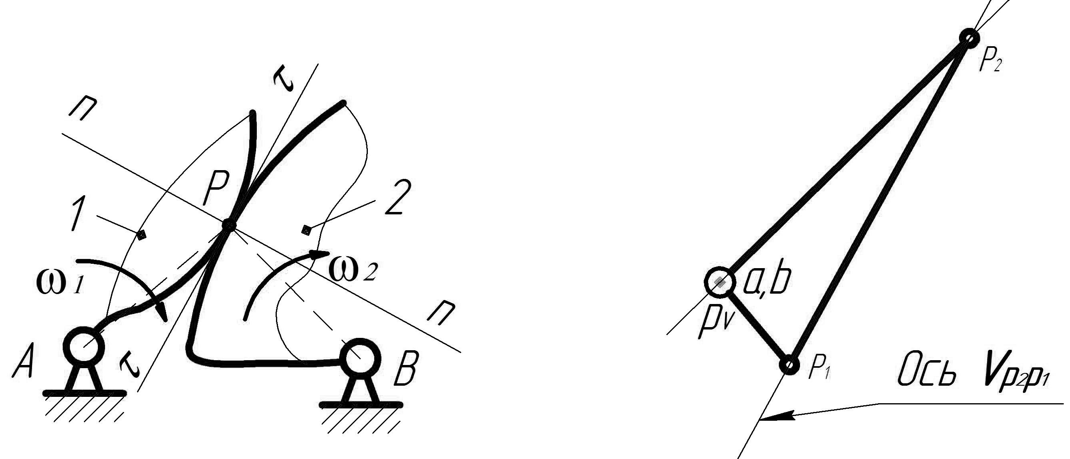
План скоростей в µ_{v}
План кулачкового механизма
в µ_{l}

Указанные скорости отметим на плане скоростей строчными буквами a, b.
- Скорость в точке Р₁ равна
Полученный результат отмечен точкой Р₁ на плане скоростей.
- Скорость точки Р₂.
Перемещение этой точки будем рассматривать относительно двух локальных полюсов: и B:
Прямая является касательной к профилям в точке касания Р.
Искомая величина определяется точкой P₂ на плане скоростей.
Определение угловых скоростей.
Угловая скорость звена 1 задана, а угловую скорость звена 2 можно найти следующим образом:
− по модулю можно найти из выражения
.
− для определения направления угловой скорости необходимо вектор относительной скорости , найденный на плане скоростей, перенести в точку Р₂ на плане механизма, затем визуально найти направление : оно совпадает с направление вращения часовой стрелки
Динамический анализ механизма.
Условно делится на две задачи:
1. Первая задача динамики (прямая). Известны кинематические параметры звеньев механизма определяются силы приложенные к звеньям, обеспечивающие заданные кинематические параметры.
2. Вторая задача динамики (обратная первой). Известны силы, приложенные к звеньям механизма, находятся законы движения механизма.
Итак первая задача динамики. Иногда ее называют силовым анализом механизма. Найденные силы, прежде всего используются при выполнении прочностных расчетов.
Следует отметить, что вся динамика основана на втором законе Ньютона:
.
Для силового расчета используют уравнения статики (их три в плоской системе) модифицированные для решения задач динамики. Эти уравнения называются уравнениями кинетостатики. Причем, преобразование уравнении статики основано на принципе Даламбера:
Классификация сил.
Условно силы делятся на две группы:
− внешние;
− внутренние.
К внешним относятся:
- Движущая силаОна совершает положительную работу. Математически сказанное можно выразить Здесь −вектор скорости точки приложения силы.
- Сила сопротивления совершает отрицательную работу Последняя в свою очередь также делится на:
−силу сопротивления среды Эта сила, как правило, выполняет ненужную работу;
−силу полезного сопротивления Она совершает ту работу, для выполнения которой предназначен механизм.
- Сила тяжести За суммарная работа за цикл равна нулю.
- Сила инерции Является фиктивной вводится для упрощения задачи.
- Управляющая сила называемая в литературе уравновешивающей силой.
Следует выделить одно весьма важное свойство.
Управляющая сила является переменной величиной: в зависимости от положения может быть как движущей, так и силой сопротивления. Она приложенная со стороны двигателя (источника энергии) на начальное звено.
К внутренним силам относятся реакции в кинематических парах. Их обозначают следующим образом: −реакция (действие) звена i на звено j. При этом Более подробно рассмотрим некоторые упомянутые силы.
Силы инерции звеньев.
Каждая элементарная масса звена (тела) создает элементарную инерциальную силу: где элементарная масса; вектор ускорения центра элементарной массы. Если звено имеет сложную геометрическую форму, то совокупное действие элементарных сил инерции можно свести к двум параметрам:
и

в которых −суммарная сила инерции;
m− масса звена;
−вектор ускорения центра масс S;
−момент пары сил инерции;
−момент инерции звена относительно оси, проходящей через центр масс S перпендикулярно плоскости перемещения;
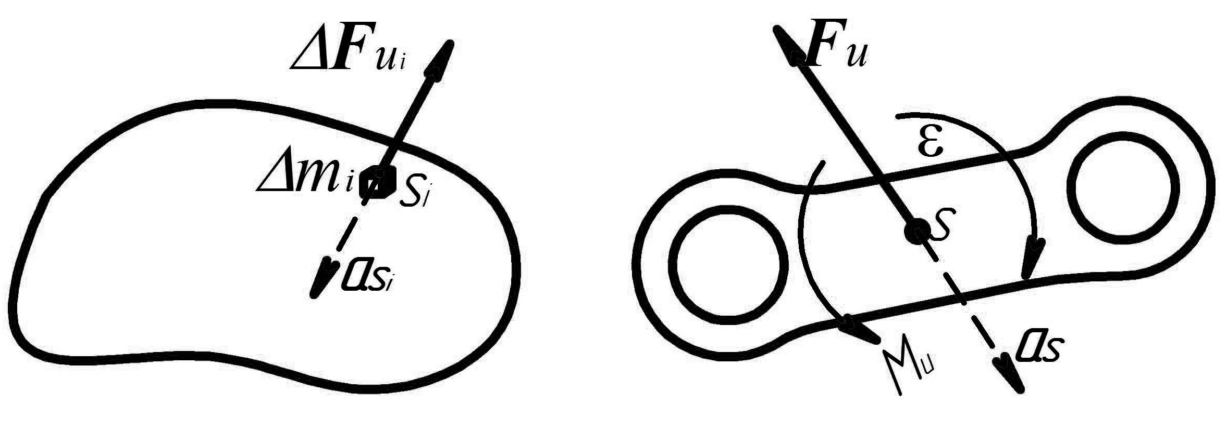
−вектор углового ускорения звена.

Реакции в кинематических парах.
- Во вращательной паре.
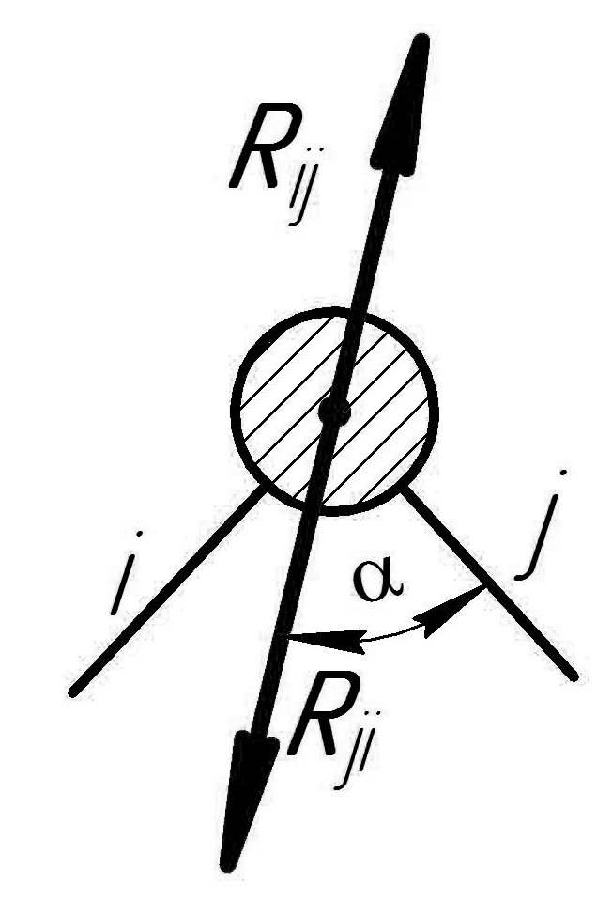

Здесь реакция определяется двумя параметрами:
величиной вектора и его направлением (α).

- В поступательной паре.
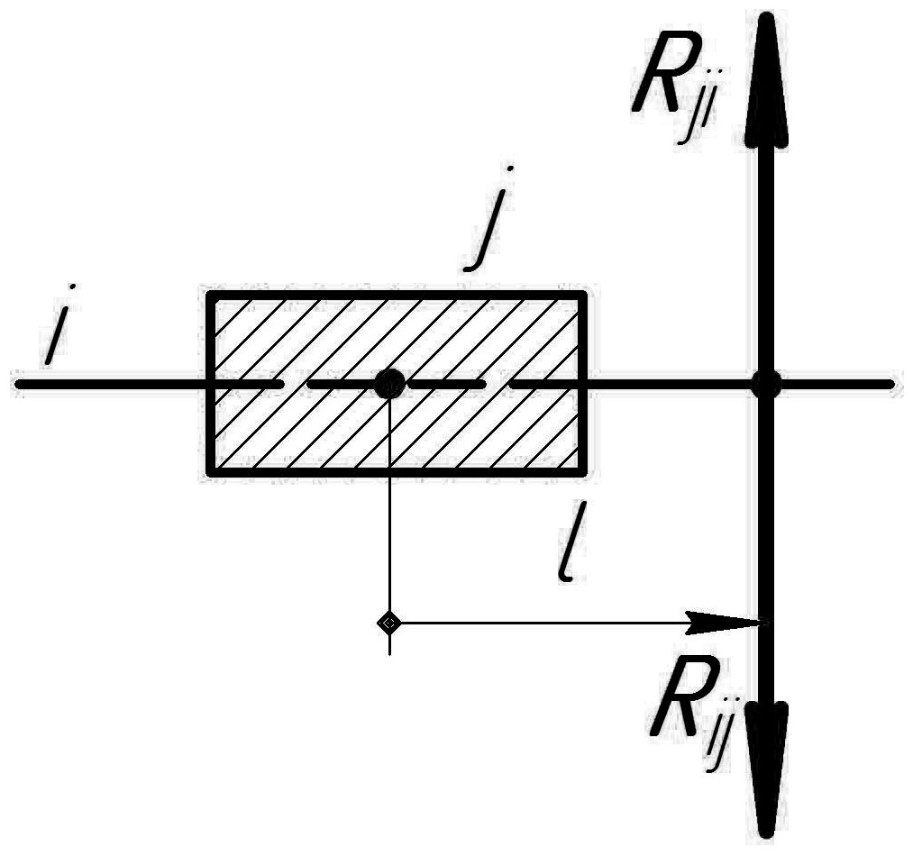

Реакция определяется также двумя параметрами: величиной и координатой l условной точки приложения реакции.
- В высшей кинематической паре.
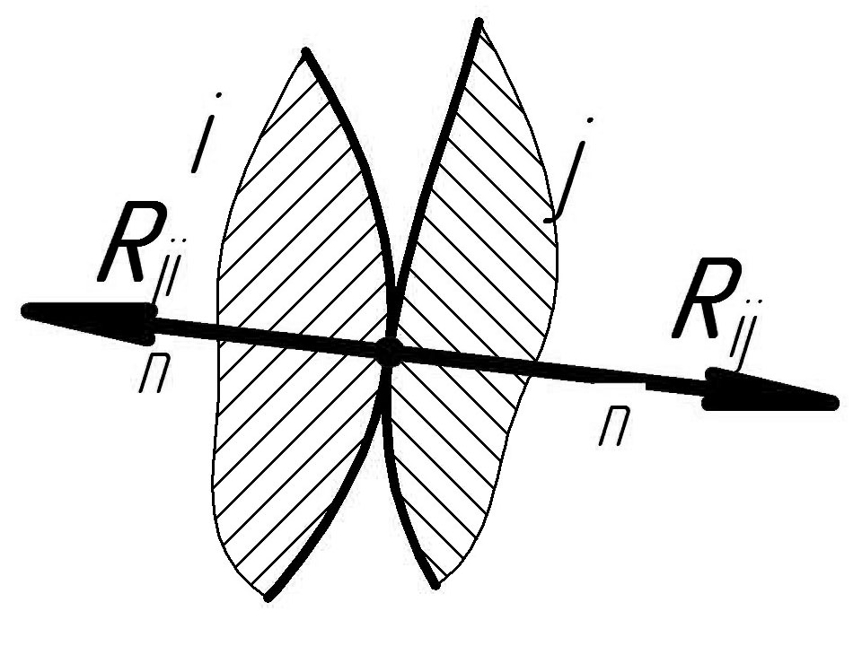
Реакция определяется только величиной так как направление реакции совпадает с направлением нормами n-n к профилям.

Условие кинематической определимости кинематической цепи.
Пусть кинематическая цепь содержит: n – подвижных звеньев, образующих – кинематических пар 5 класса и – кинематических пар 4 класса. Поскольку для каждого звена можно составить 3 уравнения, то общее их количество может быть 3n. При этом количество неизвестных равно , так как пара содержит два неизвестных, а пара – одно неизвестное. Система статически определима, если выполняется условие или
Последнее уравнение соответствует формуле Чебышева для кинематической цепи с нулевой степенью подвижности. Такими кинематическими цепями являются только группы Ассура.
Сформулируем последовательность выполнения силового анализа механизмов с применением графического метода планов сил:
− выполнение структурного анализа механизма;
− кинематический анализ механизма;
− составление расчетной схемы силового анализа механизма;
− определение всех внешних сил (за исключением управляющей) для указанного положения механизма;
− силовой расчет внешних замыкающих групп Ассура;
− силовой анализ внутренних замыкающих групп первого уровня;
− силовой расчет внутренних замкнутых групп второго уровня;
− силовой расчет остальных групп Ассура;
− силовой расчет начальных механизмов;
− проверка силового расчета с использованием «Рычага» Жуковского;
− определение КПД механизма.
Силовой расчет на примере зубчато-рычажного механизма, рассмотренного ранее при выполнении кинематического исследования.
Кинематическая схема и исходные данные были приведены ранее.
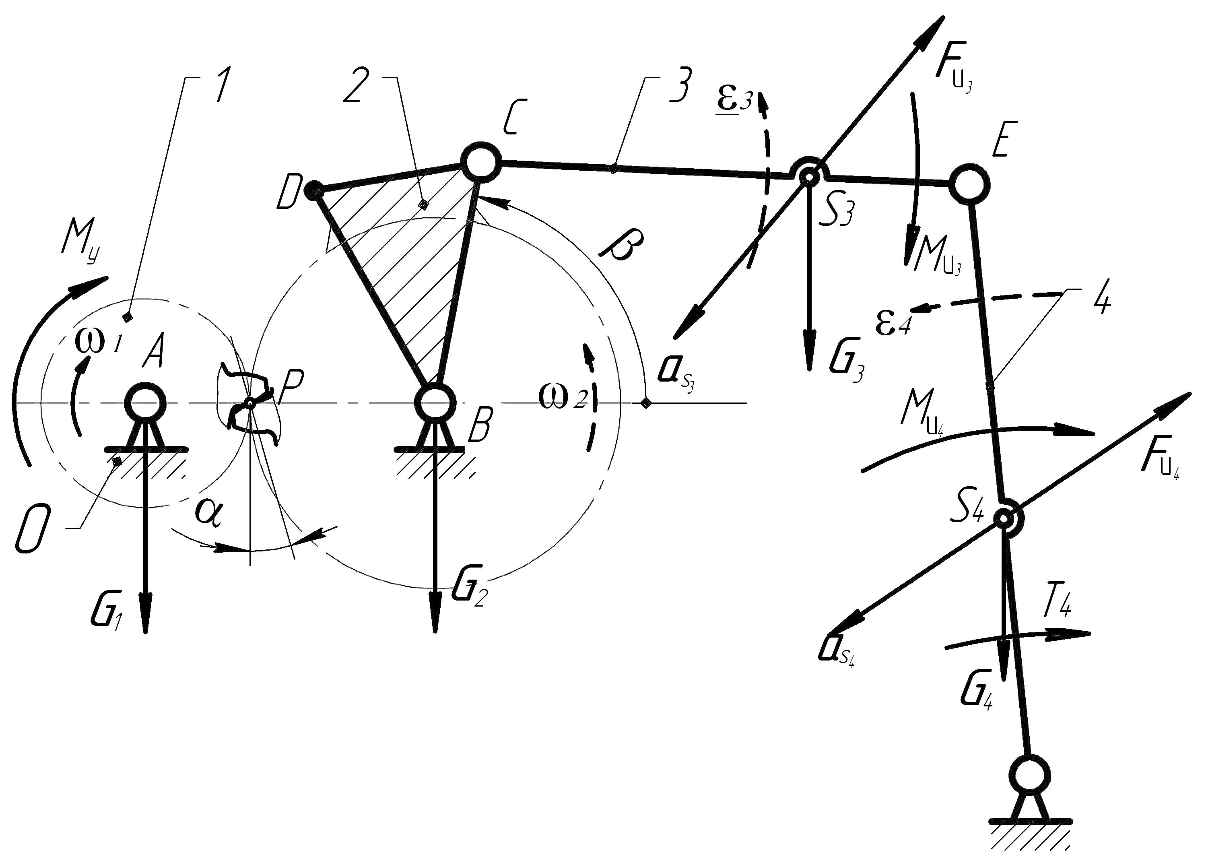
Расчетная схема силового анализа механизма.
Расчет внешних сил.
Силы тяжести звеньев равны:
Силы инерции:
Моменты пар сил инерции:
Требуется определить:
реакции во всех кинематических парах:
и
силу либо момент управляющей силы:
Силовой расчет внешней замыкающей группы Ассура .
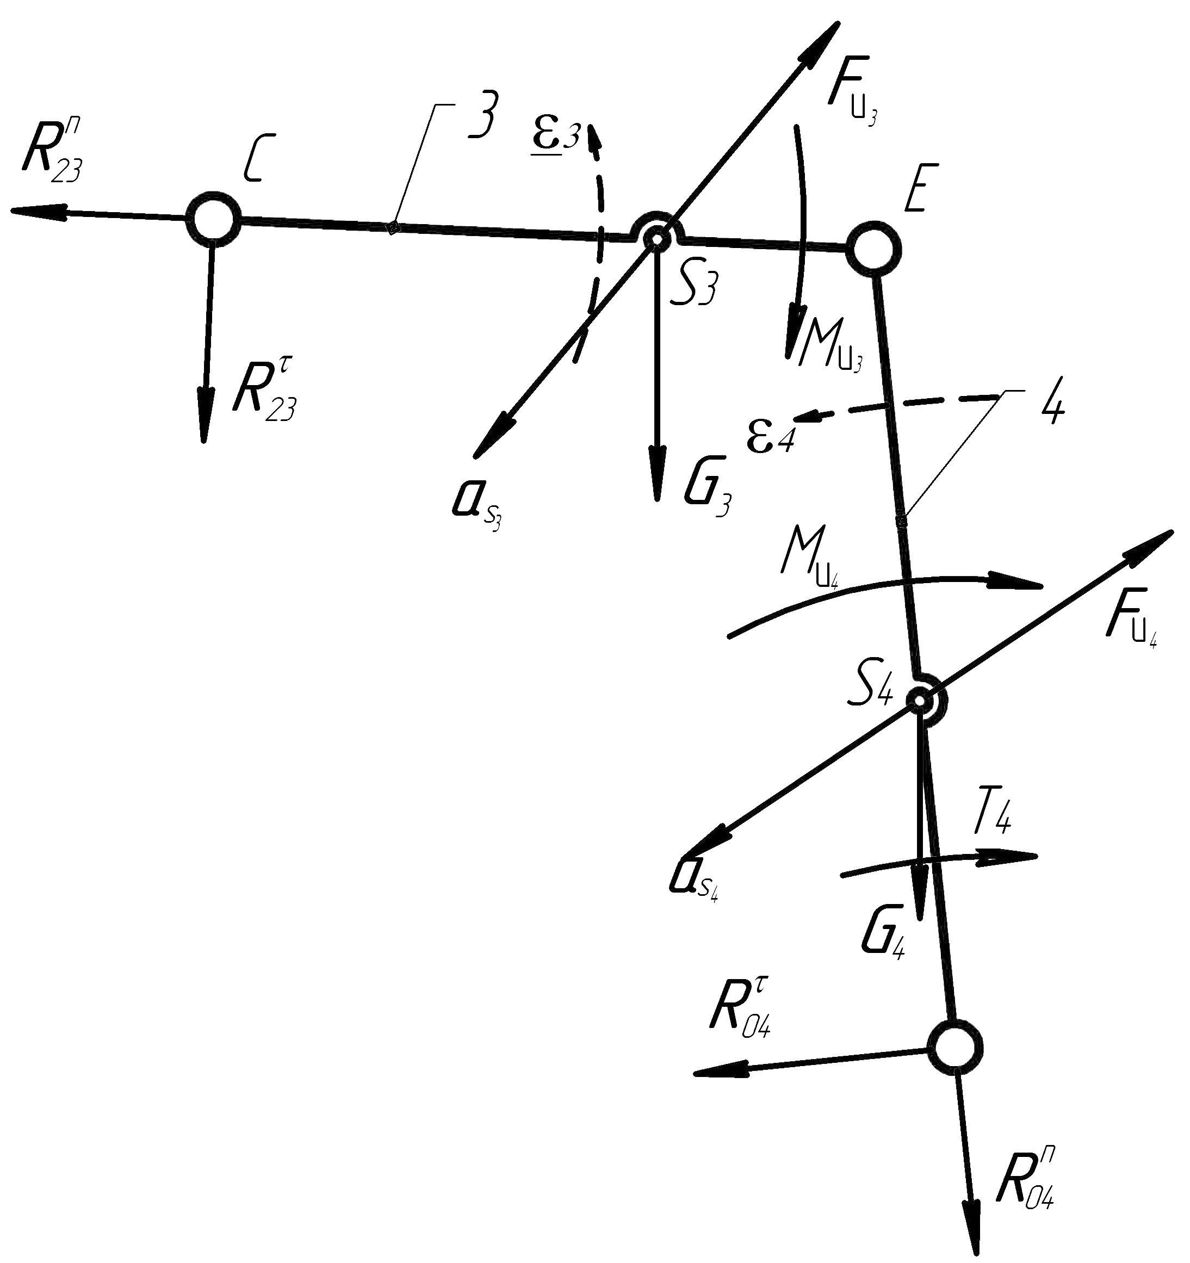
Покажем расчетную схему.

Неизвестными являются реакции в кинематических парах: внешние реакции и внутренняя реакция В целях упрощения внешние реакции представим в виде суммы двух составляющих:
на тангенциальные по τ и нормальные по n. Причем оси последних проходят через центр Е. Для определения искомых величин воспользуемся уравнениями кинетостатики. Для определенности примем следующую последовательность решения.
- Определение .
Составим уравнение суммы моментов для звена 3 относительно точки Е:
Из приведенного уравнения, содержащего одно неизвестное, находим искомую величину.
- Определение
Искомую величину можно найти из уравнения суммы моментов для звена 4 относительно точки Е:
- Определение
Для этой цели воспользуемся уравнением суммы всех сил, приложенных к звеньям 3 и 4
Искомые векторы находим с помощью плана сил с учетом их направлений:

